Bildungsplan 2004
Baden- Württemberg

Materialien zur Unterrichtseinheit
Fotosynthese Sek. I

Modul 1a

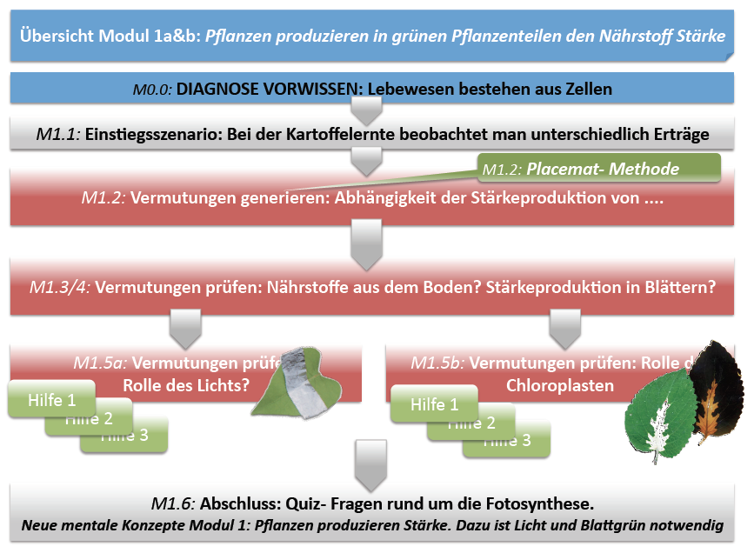

Zentrale Planungsgruppe Biologie © 2013

1. Modul: Pflanzen produzieren in grünen Pflanzenorganen den Nährstoff Stärke Modul 1a.Lehrerinfo

Modul 1a: Die SuS können Erklärungsansätze für unterschiedliche Ernteerträge bei Kartoffeln nennen
Der Unterricht nimmt seinen Ausgang von Pflanzen bzw. Pflanzenorganen, die als Nährstofflieferanten bzw. Nährstoffspeicher für die tierische und menschliche Ernährung von Bedeutung sind. Der in derartigen Pflanzenteilen (Kartoffelknolle, Reiskorn, Maiskorn, Getreidekörner) bedeutsame Nährstoff Stärke lässt sich leicht mit Hilfe einer Lugol’schen Lösung (Massenverhältnis Wasser:KI:I₂= 20:2:1) nachweisen. Nachdem Pflanzenorgane als Nährstoffspeicher bzw. Nährstofflieferant in den Mittelpunkt gerückt wurden, setzt sich der Unterricht mit Beobachtungen an einer Kartoffelpflanze im Jahresgang fort. Die Lehrkraft gibt vor, dass aus einer einzigen im Frühjahr gesetzten „Stärke“knolle im Herbst ein bis zu 20facher Ertrag erzielt werden kann. Als offener Impuls steht im Raum: „Wie gewinnt die Kartoffelpflanze so große Mengen an Stärke?“
Erste Erklärungsansätze können die SuS durch das Arbeitsmaterial: Beobachtungen bei der Kartoffelernte gewinnen. Es führt Erträge von „normalen“ Pflanzen und solchen mit Kartoffelkäferbefall an Licht- und Schattenstandorten auf (s. dazu Sachinformation unten). Das ermöglicht sowohl Schülern ohne Vorwissen, die typischen Fehlvorstellungen zur Pflanzenernährung zu nennen (z.B. E1), als auch Schülern ohne oder mit Vorwissen einige der für die Fotosynthese wesentlichen Zusammenhänge zu erkennen und zu nennen (E2 bis E5), z.B.
• E1: Pflanzen entnehmen Nährstoffe aus dem Boden. Diese nutzen sie zum Wachstum.
• E2: Pflanzen produzieren die Stärke selbst.
• E3: Pflanzen benötigen Licht zur Produktion von Stärke
• E4: Da die Blattfläche wichtig ist, erfolgt die Stärkeproduktion in den Blättern.
• E5: Die grüne Farbe der Blätter ist wichtig für die Stärkeproduktion.
• E6: ...
Damit der Folgeunterricht von diesen Erklärungsansätzen ausgehen kann, sollten sie in einer geeigneten Form zunächst gesammelt und dann im Plenum diskutiert werden. Eine Möglichkeit dazu ist die placemat- Methode (siehe placemat_Methodeninfo und placemat_Kartoffelernte). Die Ergebnisse des placemats können in verschiedenen Sozialformen aufgenommen werden (Vorstellung im Plenum; Auslage auf Tischen als „Ausstellung“ o.ä.). Die möglichen Erklärungen stehen zunächst unkommentiert nebeneinander und bedürfen einer Prüfung (s. Modul 1b).
Sachinformation: Ertrag bei Kartoffelpflanzen
Unbefallene Pflanze: Aus einer Maikartoffel werden 20 Herbstkartoffeln. Ertrag 15-20fach.
Befallene Pflanzen: Sowohl Imagines als auch Larven fressen an den Blättern. Es kommt zu Rand- und Lochfraß. Starker Befall führt über Skelettier- zu Kahlfraß und somit vollständiger Entlaubung. Durch den Verlust der Blattmasse wird die Knollenbildung gehemmt. Ertragseinbußen von 50 Prozent sind möglich. Ertragsrückgang ab etwa 12 Tiere pro Pflanze. Eine Schädigung der Blattfläche von mehr als zehn Prozent kann bereits zu größeren wirtschaftlichen Einbußen führen. Messungen haben ergeben, dass eine Kartoffelkäferlarve 40 bis 50 cm² Blattfläche zerstört. Ab einem Befall von fünf Larven pro Pflanze sind wirtschaftliche Schäden zu erwarten. Die Schadensschwelle beim Kartoffelkäfer liegt bei 15 Larven pro Pflanze bzw. 20 % Blattverlust.

Beobachtungen bei der Kartoffelernte Mat M1.1

Lara und Eva ernten im Oktober etwa 450 Kartoffelknollen. Fünf Monate vorher, im Mai, hatten sie nur 30 Kartoffelknollen in ihr Beet gesetzt. Daraus wuchsen 30 Kartoffelpflanzen, die unterirdisch bis Oktober wieder neue Knollen bildeten.
Von Mai bis Oktober sind Lara und Eva einige Dinge aufgefallen, die sie genau protokolliert haben. Sie sind im Material 1 bis 3 zusammengefasst.
1. Beschreibe die Entwicklung der Kartoffelpflanze während der Wachstumsperiode.
2. Kartoffelknollen sind Stärkespeicher und daher für die Ernährung des Menschen wichtig. Ermittle mit Hilfe der Materialien 1-3, von welchen Faktoren eine gute Knollenernte abhängen könnte. Zu Material 3 liegen Abbildungen von Kartoffelpflanzen aus.
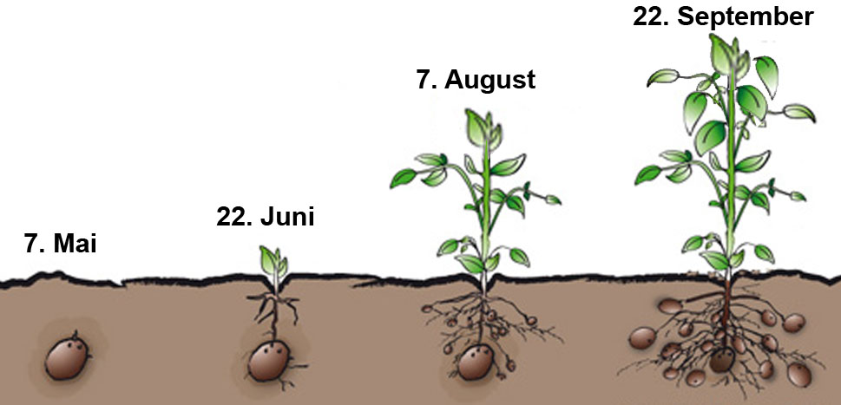
Material 1: Gesunde Kartoffelpflanzen an vier verschiedenen Tagen während der Wachstumsperiode.

Lara und Eva fanden folgenden Lexikoneintrag: „Kartoffelkäfer, ca. 10mm großer Käfer, gelb, Flügeldecken mit 10 schwarzen Längsstreifen- Befällt im Frühsommer grüne Teile der Kartoffelpflanze, Eiablage an der Blattunterseite, Schlupf nach 5-12 Tagen. Die ziegelrote Käferlarve und der erwachsene Käfer fressen an den Blättern. Manchmal tritt eine zweite Spätsommergeneration auf. Die erwachsenen Käfer überwintern im Boden“
Material 2: Lebensweise des Kartoffelkäfers

 | Beobachtungen an den ober-irdischen grünen Pflanzenteilen | Knollenernte | sonstige Bedingungen
Kartoffel-pflanze 1 | alle Blätter normal, gesamte Blattfläche ca. 0,4m²; keine Käfer | „Startknolle“: 92g; Gesamtmasse „Ernteknollen“ 1,94 kg | Sonnenschein und Wärme war für alle Pflanzen gleich  Alle Pflanzen wurden gleich gut mit Wasser versorgt
Kartoffel-pflanze 2 | gesamte Blattfläche durch Käferfraß nur ca. 0,25m² ; 7 Käfer | „Startknolle“: 95g; Gesamtmasse aller „Ernteknollen“ 1,44 kg
Kartoffel-pflanze 3 | gesamte Blattfläche durch Käferfraß nur ca. 0,2m²; 15 Käfer | „Startknolle“: 94g; Gesamtmasse aller „Ernteknollen“ 0,9 kg
Kartoffel-pflanze 4 | Kahlfraß durch Käfer | keine Ernteknollen
Kartoffel-pflanze 5 | Blattfläche ca. 0,4m²; keine Käfer | „Startknolle“: 96g; Gesamtmasse aller „Ernteknollen“ 1,5 kg | schattiger Standort, Wasser wie bei 1 bis 4
Material 3: Beobachtungen an drei unterschiedlichen Kartoffelpflanzen bei der Ernte

Beobachtungen: Kartoffelkäferbefall und Kartoffelernte Mat M1.1

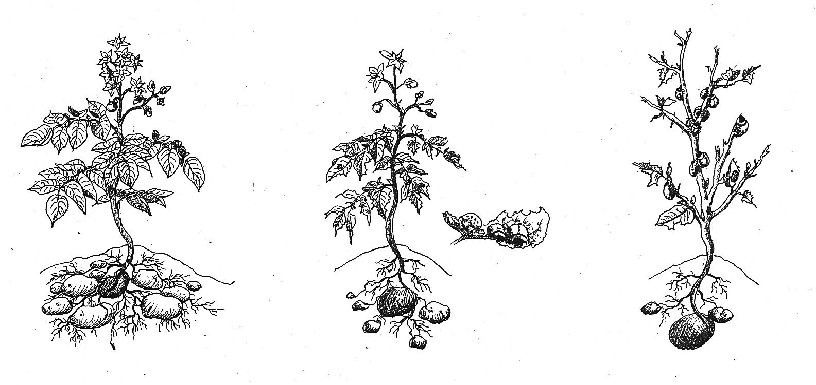Abbildungen zu Material 3: Ober- und unterirdisches Aussehen der Kartoffelpflanze bei unterschiedlichem Käferbefall. Links eine unbefallene Pflanze, in der Mitte eine befallene Pflanze und rechts eine stark befallene Pflanze.

Hinweise für die Lehrkraft: Placemat- Methode Lehrerinfo zu Mat M1.2

Ziel der Placemat-Methode (Platzdeckchen):
Stimulierung kognitiver Aktivität von Schülerinnen und Schülern, indem die Lernenden erst allein (ohne Druck der Gruppenkommunikation) nachdenken und ldeen/Antworten aufschreiben, bevor sie dann in einer zweiten Phase mit anderen zusammen Ideen austauschen, dabei strukturieren und möglicherweise weiterentwickeln.

Der Ablauf der Placemat-Methode (Platzdeckchen) (eine mögliche Variante)
Die Schülerinnen und Schüler (vorzugsweise 4er Gruppen) setzen sich in Gruppen - vorzugsweise Vierergruppen zusammen. Jede Gruppe erhält einen großen Bogen Papier (mind. A3) und zeichnet sich eine "Placemat". Eine typische placemat Arbeit erfolgt in drei Phasen:
1. Die Schülerinnen und Schüler weisen sich im Außenbereich des Blattes jeweils ein eigenes Feld zu. In diese notiert jedes Gruppenmitglied seine eigenen Gedanken zur Aufgabenstellung und unterschreibt seine Notizen.
2. Die Schülerinnen und Schüler tauschen in der Gruppe ihre individuellen Antworten bzw. Ideen aus. Dazu wird das Blatt gedreht, so dass alle Gruppenmitglieder alle Notizen zur Kenntnis nehmen können.
3. Die Gruppenmitglieder diskutieren die Notizen und einigen sich auf Antworten und Ergebnisse, die sie als gemeinsames Ergebnis in das mittlere Feld eintragen. Alle Gruppenmitglieder unterzeichnen das Gruppenergebnis im Zentralfeld.

Einsatzmöglichkeiten der Placemat-Methode (Platzdeckchen)
Einstiegs- Aktivität: Aktivieren von Alltagswissen zu einem neuen Unterrichtsthema
Kontakt-Aktivität: Formulieren einer gemeinsamen Position ihrer Gruppe zu einer vorgegebenen These.
Synthese- Aktivität: Zusammentragen von Teilarbeitsergebnissen zu einem Rahmenthema.
Übungs- Aktivität: Die Gruppenmitglieder bereiten sich gegenseitig auf eine Klassenarbeit vor (Eigene Aufgaben entwickeln, Übungsaufgaben gemeinsam bewältigen).

Eine gute Kartoffelernte hängt von verschiedenen Faktoren ab Mat M1.2

Lara und Eva pflanzen im nächsten Jahr wieder 30 Kartoffeln. Sie wollen diesmal eine bessere Ernte. Welche Faktoren sollten sie dabei beachten? Notiere Deine Vermutungen auf einem Blatt. Vergleicht zu viert an einem placemat. Notiert Eure gemeinsamen Ergebnisse in der Mitte.

